Тема недели:
«Солнце, воздух и вода…»
Очень важно, до начала занятий, детей познакомить с правилами поведения во время игр с водой, песком и крупой:
- нельзя намеренно выливать воду на пол; выкидывать песок (крупу) на пол;
- нельзя брызгать водой на других людей; бросать песок (крупу);
- после игры надо убрать игрушки на свои места.

Примерный список игр
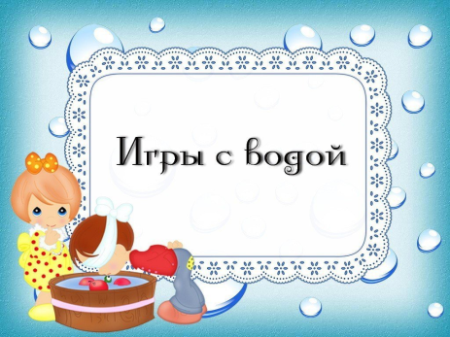 | 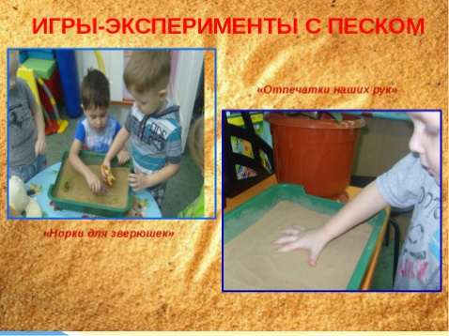 | 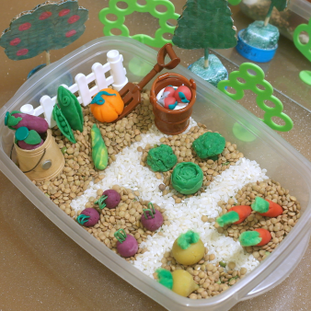Игры с сыпучими материалами
- переливание воды разными емкостями (ложкой, крышкой, баночкой, кружкой, спринцовкой) и способами (губкой, резиновой перчаткой, воронкой);  - наливание воды в разные емкости (чашку, бутылочку, кастрюльку…);  - веселая рыбалка (вылавливание рыб удочкой с магнитом);  - тонет – не тонет (игры на экспериментирование);  - игры с мыльными пузырями (пускание пузырей с помощью соломинки, воронки; взбивание пены венчиком). “Поймай пузырь на ладошку”, “Чей пузырь больше?”, “Чей пузырь улетит выше, дальше…”;  - игры с заводными плавающими игрушками, мельницей;  - игра “Море” (разноцветные большие и маленькие камушки, ситечко, игрушки – обитатели моря). | - по очереди делать отпечатки кистей рук: внутренней и внешней стороны;  - скользить ладонями по поверхности песка, выполняя зигзагообразные и круговые движения (как машинки, змейки, санки и др.);  - выполнить те же движения, поставив ладонь на ребро;  - пройтись ладошками по проложенным трассам, оставляя на них свои следы;  - создать отпечатками ладоней, кулачков, костяшками кистей рук, ребрами ладоней всевозможные причудливые узоры на поверхности песка, попытаться найти сходство узоров с объектами окружающего мира (ромашка, солнышко, дождинки, травка, дерево, ежик и пр.);  - пройтись по поверхности песка отдельно каждым пальцем поочередно правой и левой руками, после — одновременно (сначала только указательным, потом — средним, затем — безымянным, большим, и наконец — мизинчиком);  - группировать пальцы по два, по три, по четыре, по пять. Здесь уже ребенок может наблюдать загадочные следы. Хорошо вместе пофантазировать: чьи они?;  - поиграть по поверхности песка, как на клавиатуре пианино или компьютера. При этом двигаются не только пальцы, но и кисти рук, совершая мелкие движения вверх-вниз. Для сравнения ощущений можно предложить ребенку проделать то же упражнение на поверхности стола. | - просеивание (горох, манка, сито);  - пересыпание круп (из миски в миску, из чашки в чашку, из стаканчика в стаканчик);  - перекладывание круп (ложкой, рукой, стаканом);  - перебирание (например, смешаны горох и фасоль);  - прятанье и поиск игрушек в крупе (по цветам, дикие и домашние животные, свободная тема);  - поднос с манкой:  – рисование разных дорожек; зигзагообразные и круговые движения ладошками по манке – едет машинка, ползет жук, крутится карусель…  – нажимать на манку кулачками костяшками пальцев – сравнивать, на что похож отпечаток;  – оставлять следы одновременно разным количеством пальцев. Придумать кто оставил следы;  -использование коллажей (форма, цвет, овощи, фрукты, животные).

Для организации “Водного царства” важно учесть:
- Вода должна быть теплой и кипяченой (не вызывающей “тактильного дискомфорта” у детей, обеспечивающей безопасность для здоровья).
- Емкость целесообразно заполнять водой до уровня не ниже 7—10 см, чтобы малышам было удобно наполнять водой бутылочки, опуская их на дно, зачерпывать воду, и чтобы была возможность разнообразить игровые действия детей.
- Хорошо иметь для детей клеенчатые передники, фартучки, нарукавники, чтобы дети не боялись забрызгаться, не чувствовали себя скованными. Рядом должны находиться сухие тряпочки, салфетки, которыми можно воспользоваться в самых разных ситуациях.
- Материалы должны быть размещены так, чтобы ими было легко воспользоваться и взрослому, и детям. Их можно хранить в пластиковых контейнерах с отверстиями, тазиках, на подносах, на полках. А после окончания игр с водой следует раскладывать все мокрые предметы на полотенце для просушки.

